


---------------------------------------------------------------------------------------------------------

REPUBLIQUE DU BENIN
UNIVERSITE D’ABOMEY-CALAVI
ECOLE POLYTECHNIQUE D'ABOMEY-CALAVI
DEPARTMENT DE GIT

Thème :

Architecture des réseaux FH
(Faisceaux Hertziens)

Réealisé par : Sous la supervision de :
1- AKAN Fresnel Dr. SANYA O.
2- BATOKO Chahidath
3- BAKPE Espéro

Niveau d’étude : GIT 4
Année Académique : 2024 – 2025
SOMMAIRE
I. Le faisceau hertzien 6
A. Caractéristiques principales 6
1. Technologie numérique 6
2. Utilisation des ondes radioélectriques 6
3. Sensibilité aux conditions environnementales 6
4. Études de faisabilité 7
5. Avantages des Faisceaux Hertziens Numériques 7
B. Domaine d’application 7
1. Réseaux d'infrastructure : 7
2. Réseaux de desserte GSM : 7
3. Boucle Locale Radio (BLR) : 7
II. Propagation 8
A. Principe de Propagation 8
B. Phénomènes Influant sur la Propagation 8
1. Atténuation par obstacles 8
2. Effet de Fresnel 8
3. Réfraction atmosphérique 8
4. Diffraction 9
5. Absorption et diffusion par les hydrométéores 9
6. Optimisation de la Propagation 9
III. Structure d’un FH 10
A. ODU/IDU 10
1. L’IDU(InDoor Uni) : 10
L’IDU(1+1) 10
2. L'ODU 10
B. Feeder 11
1. Le guide d’ondes 11
a) Principe du guide d’ondes 13
b) Propagation de l’onde électromagnétique dans un guide d’onde 14
c) Propagation par multiples réflexions 15
d) Longueurs d’onde dans un guide d’ondes 16
2. Cable coaxial 17
C. Point à point et bond, stations relais 18
1. À quoi sert la communication point à point ? 18
Télécommunications 19
Fournisseurs d'accès à Internet (FAI) : 19
Les fournisseurs de services internet sans fil (WISP) 19
Réseaux cellulaires 19
Vidéosurveillance 19
Entreprises de services publics 19
Les transports 19
Militaire et défense 19
2. Comment fonctionne la communication point à point ? 19
Analyse de la ligne de vue (LOS) 20
Installation de l'antenne 20
Alignement de la liaison 21
Configuration des radios 21
Test et optimisation 21
D. Hot Stand-By 22
1. Définition 22
2. Caractéristiques principales 22
a) Équipements doublés : 22
b) Surveillance continue : 22
c) Temps de bascule court : 22
d) Applications : 22
3. Avantages 22
4. Exemple d'application 22
IV. Réglementation 23
A. Plans de fréquence et structure d’utilisation de la bande 23
B. Espacement des bandes licenciées et bandes libres 23
C. Demande d’autorisation et déclarations Comsis 23
D. Redevances 23
E. Disponibilité des fréquences et perspectives 24
V. TECHNIQUES DE TRANSMISSION 24
A. Types de modulation utilisée dans les FH 24
1. QAM (Quadrature Amplitude Modulation) 24
2. PSK (Phase Shift Keying) 24
3. OFDM (Orthogonal Frequency Division Multiplexing) 25
✓ À 4 ou 16 états (QPSK, 4 QAM, 16QAM…) pour les signaux PDH ; ⎫ 25
✓ À 64 ou 128 états (64 QAM, 128 QAM…) pour les signaux SDH. 25
25
a) Numérisation, quantification et codage des signaux 25
b) FH dual-band, dual-polarized 26
c) FH Dual-polarized : 26
4. DETECTION ET CORRECTION D’ERREURS (FCE) 26
VI. PLAN DE LIAISON 27
A. Bilan de liaison 27
B. Composantes du bilan de liaisons 27
1. Puissance Émise (PE) 27
2. Atténuations et Pertes : 27
3. Gains des Antennes : 27
4. Puissance Reçue (PR) 27
5. Sensibilité d’un récepteur 28
6. Marges de disponibilité 28
7. Objectifs de Disponibilité 28
8. Exercice : 28
C. Profil de liaison 29
D. Pointage d’antenne 30

INTRODUCTION
Le faisceau hertzien (FH) est une technologie de transmission sans fil qui utilise des ondes radioélectriques directives pour relier des sites distants. La majorité des faisceaux hertziens modernes sont numériques et permettent la transmission simultanée de données et de voix, répondant ainsi aux exigences des réseaux de télécommunications d'aujourd'hui. Cette technologie offre des débits élevés, une évolutivité et un déploiement rapide par rapport aux solutions filaires comme la fibre optique. Les FH sont utilisés dans divers contextes, notamment pour les réseaux d'infrastructure, les réseaux de desserte GSM et la boucle locale radio (BLR). La propagation des FH, principalement en ligne de vue directe (LOS), est sensible aux conditions environnementales telles que le relief, la végétation dense et les conditions météorologiques. Des études de faisabilité sont donc essentielles avant l'installation d'un FH pour garantir une transmission de haute qualité et une disponibilité optimale du lien.

Le faisceau hertzien

Le faisceau hertzien est une solution de transmission de signaux permettant d’interconnecter des sites distants de manière rapide et fiable. Il s'agit d'une liaison radioélectrique point à point, bidirectionnelle et permanente (full duplex), utilisant des ondes directives pour assurer une transmission de haute qualité en mode multiplex, avec une capacité de débit variable en fonction des besoins.

Caractéristiques principales

Technologie numérique
De nos jours, la majorité des faisceaux hertziens sont numériques et permettent la transmission simultanée de données et de voix, répondant ainsi aux exigences des réseaux de télécommunications modernes.

Utilisation des ondes radioélectriques
Le faisceau hertzien repose sur des fréquences porteuses comprises entre 1 GHz et 40 GHz. Ces fréquences sont concentrées grâce à des antennes directives, ce qui garantit une transmission précise et performante.

Sensibilité aux conditions environnementales
Malgré ses avantages, le faisceau hertzien peut être affecté par :
  - Le relief (montagnes, collines).
  - La végétation dense.
  - Les structures urbaines (bâtiments élevés).
  - Les conditions météorologiques (pluie, brouillard, neige).
  - La réfractivité atmosphérique et les phénomènes de réflexion, qui peuvent altérer la qualité du signal.

Études de faisabilité
Avant l’installation d’un faisceau hertzien, des bilans de liaison sont réalisés pour évaluer la faisabilité du projet. Ces études permettent d'optimiser le trajet du signal et de garantir une disponibilité du lien avec un taux d’indisponibilité extrêmement faible, souvent inférieur à 0,01 %.

Avantages des Faisceaux Hertziens Numériques
- Débits élevés :
Les systèmes numériques offrent des capacités de transmission importantes, adaptées aux besoins croissants en bande passante des entreprises et des opérateurs télécoms.
- Évolutivité :
Ces liaisons peuvent être facilement ajustées pour répondre à l’évolution des besoins des utilisateurs, que ce soit en termes de capacité, de portée ou de fiabilité.
- Déploiement rapide :
Comparé aux solutions filaires (fibre optique, câbles coaxiaux), un faisceau hertzien peut être déployé rapidement, sans nécessiter de lourds travaux d'infrastructure.

Domaine d’application
Les faisceaux hertziens sont utilisés dans plusieurs contextes stratégiques des télécommunications :

Réseaux d'infrastructure :
- Transmission de signaux pour la téléphonie fixe et mobile.
- Diffusion d’émissions de télévision entre centres de production et émetteurs.

Réseaux de desserte GSM :
- Liaisons entre les stations de base (BTS) et les contrôleurs de stations de base (BSC), garantissant la couverture et la qualité du réseau mobile.

Boucle Locale Radio (BLR) :
- Fourniture d'accès Internet ou téléphonique sans fil, en particulier dans les zones rurales ou isolées.

Propagation

La propagation des faisceaux hertziens repose sur l'émission d'ondes radioélectriques à haute fréquence, concentrées par des antennes directives, entre deux points spécifiques. Cette propagation se fait principalement en ligne de vue directe (LOS, Line of Sight), ce qui signifie qu’aucun obstacle physique ne doit se trouver entre l’émetteur et le récepteur. Voici les principaux aspects de cette propagation :

Principe de Propagation
- Ondes directives :
Les faisceaux hertziens utilisent des ondes électromagnétiques concentrées dans un faisceau étroit et dirigé.
- Fréquences utilisées :
Les fréquences varient généralement de 1 GHz à 40 GHz, ce qui permet une transmission à haut débit mais avec une portée limitée.

Phénomènes Influant sur la Propagation
La propagation des faisceaux hertziens peut être affectée par divers phénomènes :

Atténuation par obstacles
- Le signal est fortement atténué par les obstacles physiques tels que :
  - Relief (montagnes, collines).
  - Bâtiments.
  - Végétation dense.
- Solution : Positionner les antennes sur des hauteurs pour garantir une ligne de vue dégagée.

Effet de Fresnel
- La zone de Fresnel est une région elliptique autour de la ligne de vue directe. Toute obstruction dans cette zone peut entraîner des interférences et une dégradation du signal.
- Solution : S'assurer que cette zone est dégagée d’obstacles.

Réfraction atmosphérique
- Les variations de la densité de l’air (température, humidité) peuvent dévier les ondes et altérer la qualité du signal.
- Solution : Réaliser une étude de propagation tenant compte des conditions atmosphériques locales.

Diffraction
- Lorsque le signal rencontre un obstacle, une partie peut contourner l'obstacle grâce à la diffraction, mais avec une perte de puissance significative.
- Solution : Minimiser les obstacles et privilégier des bonds hertziens courts.

Absorption et diffusion par les hydrométéores
- La pluie, la neige, le brouillard et l'humidité absorbent et diffusent les ondes, entraînant une perte de signal, particulièrement aux fréquences élevées (>10 GHz).
- Solution : Utiliser des fréquences plus basses ou des systèmes de redondance pour compenser ces pertes.

Optimisation de la Propagation
Pour garantir une propagation optimale du faisceau hertzien :
- Étude préalable : Réaliser une analyse de la topographie et des conditions atmosphériques.
- Hauteur des antennes : Installer les antennes sur des points élevés pour maximiser la portée et minimiser les interférences.
- Distance entre les relais : Adapter la distance entre les relais en fonction de la fréquence utilisée et des conditions de propagation.
- Bilan de liaison : Calculer les pertes de signal sur toute la liaison et intégrer des marges pour les variations climatiques et environnementales.

Structure d’un FH

ODU/IDU
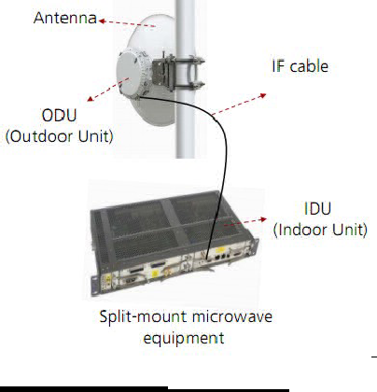
Le réseau de transmission comporte plusieurs constructeurs d’équipements dont les plus utilisées sont Ericsson, NEC, HUAWEI. Ces équipements sont utilisés soit à l’intérieur du SHELTER dans ce cas ils sont appelés IDU(InDoor Uni) soit à l’extérieur en ce moment ils sont appelés ODU(OutDoor Unit).

Figure 1 : IDU/ODU

L’IDU(InDoor Uni) :
L’IDU(InDoor Uni) est l’équipement qui a pour fonction globale de la modulation et la démodulation du signal qu’il recoit, il permet de générer des E1(MIC) avec un débit généralement de 2Mbit/s. Il peut être considéré en 1+0 (sans protection) ou en 1+1 (avec protection).
L’IDU(1+1) permet de générer deux signaux identiques l’un en fonctionnement normal et l’autre en relais effectuant une commutation automatique de canaux lorsque la première liaison est défectueuse.

L'ODU
Il est l'équipement qui a pour fonction d'émettre le signal fournit par l'IDU et de réceptionner le signal HF. Il définit la polarisation selon la position. L'ODU comme son nom indique est placé à l'extérieur du SHELTER (maisonnette servant d'abri pour des équipements du réseau GSM). Il est physiquement constitué des sections suivantes :
- La section d'émission : elle permet le traitement du signal en fréquence intermédiaire (FI) reçue de l'IDU, en respectant tout le processus de traitement du signal. Il en ressort donc le signal émission FE que l'antenne est chargée de transmettre.
- La section de réception : le signal réception FR venant de l'antenne passe par l'ODU qui effectue l'opération inverse. Il convertit le signal reçu en signal intermédiaire (FI) et transmet ce signal à l'IDU.
- L'alarme et la section de contrôle : en effet les circuits de détection d'alarme sont reliés au processeur de l'ODU. Celui-ci est donc chargé en cas de détection d'erreurs, de les envoyer à l'IDU.
- Câble IF (Fréquence Intermédiaire): Il s'interface entre l'IDU et l'ODU. II véhicule le signal de fréquence intermédiaire issu du modem.
- Le coupleur (Hybride):
Lorsque deux ODU utilisent une même antenne, ils doivent être connectés à un signal RF (Radio Fréquence) coupleur/séparateur (coupleur hybride). Ensuite, le coupleur hybride est connecté à l'antenne.
- L'antenne : C'est un dispositif qui réalise la transformation d'une onde électrique en une onde magnétique en vue de sa propagation dans l'espace. La transformation inverse est aussi réalisée par le même dispositif. C'est donc un dispositif réciproque. La répartition dans l'espace de l'énergie rayonnée ou reçue est caractérisée par le diagramme de rayonnement de l'antenne. Ce diagramme permet de visualiser ces lobes dans les trois dimensions, dans le plan horizontal ou dans le plan vertical incluant le lobe le plus important.

Feeder

Un Feeder fait référence aux liaisons de transport qui relient les stations de base(ou les antennes principales) aux stations de relais ou aux points de présence. Ces liaisons peuvent etre réalisées à l’aide de cables coaxiaux ou de guides d’ondes :

Le guide d’ondes
Il est une forme particulière de la ligne de transmission utilisée pour les applications micro-ondes. Il s’agit de tubes métalliques fait de matériaux de haute qualité (cuivre et laiton - partiellement argenté ou même plaqué or). Dans la technologie récente, ces guides sont composés de cuivre plaqué électriquement d’une mince couche de fibres de carbone.
Un guide d’ondes peut avoir une section transversale rectangulaire, circulaire ou elliptique, la section rectangulaire étant la plus couramment utilisée pour les connexions relativement courtes. Les guides d’onde ont plusieurs avantages par rapport à la transmission par fils et lignes coaxiales. Le principal avantage est la minimisation de la perte lors de la transmission. Les champs électriques et magnétiques, qui sont utilisés pour le transport de l’énergie, sont égaux à zéro dans les surfaces métalliques. Par conséquent, ces champs sont confinés à l’espace interne du guide ce qui minimise les pertes. Ils sont de plus complètement blindés ce qui entraîne une bonne immunité des très faibles signaux transmis aux interférences externes.
Les guides d’ondes présentent des avantages théoriques considérables par rapport aux lignes coaxiales, mais en pratique ces avantages ne sont utilisés efficacement qu’à des fréquences supérieures à 1 GHz. En effet, les pertes dans les câbles coaxiaux sont provoquées par leur propre capacitance et inductance ainsi qu’à l’effet pelliculaire. Cette atténuation augmente significativement avec la fréquence de transmission et au-dessus de 36 GHz, les câbles coaxiaux sont rarement utilisables.
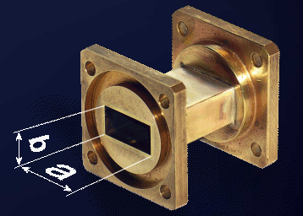
La résistance au claquage de ces câbles est aussi limitée par la faible distance entre les conducteurs intérieurs et extérieurs ce qui augmente les pertes. Ces inconvénients sont encore acceptables pour les signaux de faible puissance, mais à haute puissance elles conduisent à des pertes inacceptables.
Figure 2 : Dimensions d’un guide d’ondes rectangulaire, ici une très courte section avec un raccord à piège pour des fréquences de 18,0 à 26,5 GHz.

Principe du guide d’ondes
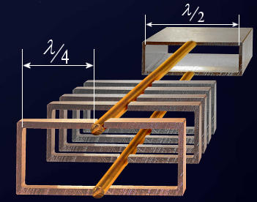
Une ligne de transmission à deux fils ordinaire devrait être soutenue à intervalles réguliers par des isolateurs. À la jonction avec la ligne, les isolateurs doivent avoir une très haute impédance à la terre pour un fonctionnement correct. Un meilleur isolant à haute fréquence est une terminaison de résonance, à savoir une section quart d’onde appariée à la ligne de transmission et en court-circuit à une extrémité. Si l’adaptation est bonne, ce genre d’isolateurs va transformer le court-circuit de très haute impédance de la ligne de transmission à deux fils.
Figure 3 : Construire un guide d’onde en ajoutant des sections quart d’onde reliées par deux fils.

La figure 2 montre plusieurs moignons de résonance de chaque côté d’une ligne de transmission à deux fils. Lorsque des moignons sont ajoutés, chaque section est en contact avec l’autre, et un guide d’onde rectangulaire est formé. L’ancienne ligne de transmission à deux fils se trouve intégrée dans les parois de celui-ci. Ce guide a maintenant une largeur de λ /2.
On notera que les moignons de résonance sont des isolants à une seule fréquence. Cela limite grandement la largeur de bande et l’efficacité. Les signaux peuvent se propager dans le guide d’ondes seulement au-dessus d’une certaine fréquence. Celle-ci est fonction des dimensions du guide d’ondes, en particulier du mur «​a​». La propagation se produit seulement si la longueur d’onde à transférer est inférieure à la longueur d’onde dite de coupure (λ_{coupe}).
La longueur d’onde de coupure d’un guide d’ondes rectangulaire est obtenue à partir de la formule :
λ_{coupe} = 2 · a
λ_{coupe} = longueur d’onde de coupure [m]
a = côté le plus grande du guide [m] (figure 1)
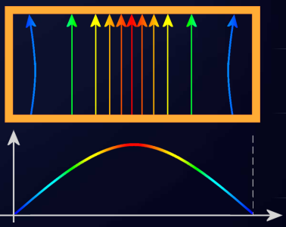
En fait, les ondes de cette longueur ne peuvent pas passer efficacement dans le guide d’ondes. Ce dernier doit être d’environ 30% plus grand que cette demi-longueur d’onde afin de fonctionner efficacement ce qui rend l’utilisation de guides d’ondes à des fréquences inférieures à 1000 mégahertz graduellement moins pratique.
Figure 4 : Vu en coupe du champ électrique dans un guide d’ondes Mode TE₁₀)

Propagation de l’onde électromagnétique dans un guide d’onde
Lorsque l’énergie est introduite dans un guide d’ondes, un champ électrique (champ E) est induit dans le centre de la paroi large « a​ ». Ce champ électrique est plus fort au centre du guide d’ondes et diminue dans la direction de la paroi étroite « b ». Il a une forme sinusoïdale vu en coupe. Un champ magnétique est également induit et, comme ce champ ne peut être maintenu verticalement sur un conducteur métallique, il prend la direction orthogonale.
Le champ électrique varie dans le temps selon la fréquence du signal et donne dans la direction longitudinale du guide d’ondes des maxima et des minima aux endroits correspondant à la moitié de la longueur d’onde. L’énergie à haute fréquence qui est introduite dans un guide d’onde, génère une onde électromagnétique transversale (mode TEM) dont les champs électrique et magnétique sont perpendiculaires les uns aux autres. Ces champs ne restent pas dans leur état respectif et se propagent ainsi dans les guides d’onde. Avec le temps, ils changent l’intensité et de polarité au rythme du signal d’entrée. Cette onde électromagnétique se propage dans le guide d’ondes à une vitesse proche de celle de la lumière (environ 300 millions de mètres par secondes). Leur interaction permet ainsi de transmettre l’énergie du signal d’entrée vers sa destination.
Les champs électriques et magnétiques changent d’intensité et de puissance façon permanente, mais ils sont toujours perpendiculaires les unes aux autres en chaque point du guide. Si le champ électrique est dans la direction de propagation, il est appelé en mode E ou onde de TM (transverse magnétique). Si le champ magnétique est dans la direction de propagation, il est appelé en mode H ou ondes TE (transverse électrique) .
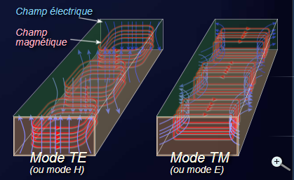
Figure 5 : Description générale des modes de transmission dans un guide d’ondes
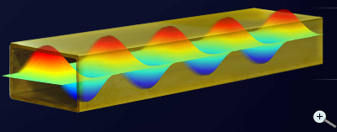
Figure 6 : Vue tridimensionnelle des champs électrique et magnétiques pour le mode TE₁₀ dans un guide de section rectangulaire.

Propagation par multiples réflexions
La propagation dans un guide d’ondes peut être expliquée en partie par l’optique géométrique et les propriétés des ondes en espace libre s’appliquent donc dans ce cas. Dans la figure 6, une onde plane de longueur d’onde λ₀, avec un certain angle d’incidence (ici φ = 67°), est réfléchie par le mur métallique du guide. L’amplitude du champ électrique E, perpendiculaire au plan de l’onde, est indiquée par des couleurs différentes. La crête de l’onde (avec +E_{max}) est indiquée en rouge et le creux (avec −E_{max}) en bleu. Le vert donne le point de valeur nulle du champ.
Lors de la réflexion de l’onde, l’angle de réflexion est égal à celui d’incidence mais l’onde effectue un changement de phase de 180 degrés. L’onde incidente et celle réfléchie interfèrent entre elles à une certaine distance latérale et verticale du mur comme le montre la superposition des couleurs. À une distance donnée a :
a = 0.5λ₀(2)/cos φ
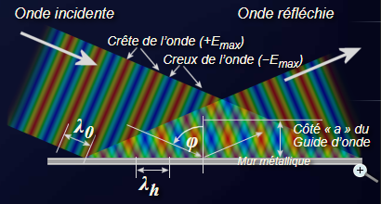
Figure 7 : Réflexion d’une onde arrivant à un angle oblique sur le mur métallique du guide.

Longueurs d’onde dans un guide d’ondes
En pratique, les valeurs maximales et minimales du champ E dans un guide d’onde sont le résultat des multiples interférences des ondes réfléchies par tous les murs. Les « paquets » se déplaçant vers la droite peuvent ainsi avoir une distance inter-maxima différente que celle en espace libre avec la même longueur d’onde λ₀.
On calcule la différence inter-maxima avec :
$$λh=\frac{λ₀}{sin φ}$$
Où la longueur d’onde de l’oscillation dans un guide d’onde (λ_{h}) est différente de celle en espace libre λ₀. Comme l’angle d’incidence est difficile à mesurer, le rapport entre la longueur d’onde optimale et l’angle d’incidence de la formule 2 de l’extraire en espace libre. Par la suite, la longueur d’onde dans le guide d’onde peut être calculée en utilisant les formules 2 et 3 et donne la formule suivante :

Le résultat est une vitesse de phase qui se propage comme une oscillation uniforme avec un facteur de sin φ plus élevé que la vitesse de la lumière. Conséquemment, la longueur d’onde λ_{h} dans le guide d’onde est souvent plus grande de manière significative que dans l’espace libre. Le transport d’énergie, et donc le changement local de E par une modulation de l’onde, se fait cependant à une vitesse plus petite que la vitesse de la lumière.

Cable coaxial
Le câble coaxial est un type de câble électrique utilisé pour transmettre des signaux de fréquence radio (RF). Il est largement utilisé dans les systèmes de télévision par câble, les réseaux informatiques et la télécommunication. Le câble coaxial est reconnu pour sa capacité à protéger le signal transmis contre les interférences extérieures.
conducteur intérieur conducteur extérieur
diélectrique ou air
d
D
- Deux conducteurs concentriques
- Diélectrique entre les 2 conducteurs
- Deux impédances 50 Ω et 75 Ω

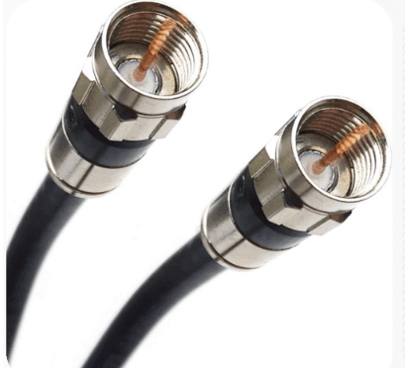
Figure 8 : Cable coaxial

Les principaux types de câbles les plus utilisés en téléphonie :
Câble : 2,6/9,5 mm à 4 paires coaxiales, de bande passante maximale 12 MHz (2700 voies)
Câble : 1,2/4,4 mm avec de 4 à 28 paires coaxiales, de bande passante maximale 12 MHz (2700 voies)
Câble 3,7/13,5 mm avec de 4 à 10 paires coaxiales, de bande passante maximale 60 MHz (10 800 voies)

Le rapport des diamètres D/d est constant et égal à 3,6

Point à point et bond, stations relais
La communication point à point est un concept fondamental des télécommunications, qui permet des connexions directes entre deux points d'extrémité ou nœuds de communication. La communication point à point est un type spécifique de connexion de données qui relie directement deux points d'extrémité distincts, facilitant ainsi l'échange privé et direct de données. Cette méthode est employée dans diverses technologies pour garantir une transmission sûre, fiable et rapide des informations entre deux points désignés, sans intermédiaire ni utilisation partagée du réseau. Maintenant que nous avons exposé les principes de base, plongeons plus profondément dans le monde de la communication point à point pour découvrir ses applications multiples et ses mécanismes sous-jacents.

À quoi sert la communication point à point ?
La communication point à point est principalement utilisée à des fins de longue portée et d'acheminement dans divers secteurs d'activités et d'applications. Voici quelques-unes des utilisations les plus courantes :

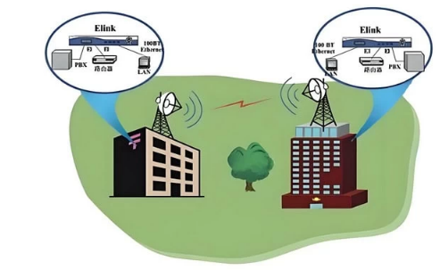
Figure 9 : Communication point à point
Télécommunications : La communication point à point est couramment utilisée dans les réseaux de télécommunications pour établir des connexions à longue distance entre deux sites. Elle permet la transmission de données, de signaux vocaux et vidéo sur de longues distances.
Fournisseurs d'accès à Internet (FAI) : Les FAI utilisent souvent la communication point à point pour établir des connexions de raccordement entre leurs principaux centres de données et des sites distants. Cela leur permet d'étendre la couverture de leur réseau et de fournir une connectivité internet aux clients situés dans des zones reculées.
Les fournisseurs de services internet sans fil (WISP) : Les WISP utilisent la communication point à point pour établir des liaisons entre leurs stations de base et les locaux des clients. Cela leur permet de fournir une connectivité internet sans fil aux clients sans avoir besoin de câbles physiques.
Réseaux cellulaires : La communication point à point est utilisée dans les réseaux cellulaires pour les connexions de raccordement entre les tours de téléphonie cellulaire et l'infrastructure principale du réseau. Elle permet de transmettre de grandes quantités de données entre les tours et le réseau central.
Vidéosurveillance : La communication point à point est utilisée dans les systèmes de vidéosurveillance pour établir des connexions entre les caméras et les centres de contrôle. Cela permet la transmission des flux vidéo et audio des caméras vers les stations de contrôle.
Entreprises de services publics : Les entreprises de services publics, telles que les fournisseurs d'électricité et d'eau, utilisent la communication point à point pour les liaisons de retour entre leurs sous-stations et leurs centres de contrôle. Cela leur permet de surveiller et de contrôler efficacement la distribution des ressources.
Les transports : La communication point à point est utilisée dans les systèmes de transport, tels que les chemins de fer et les aéroports, pour les communications à longue distance entre les centres de contrôle et les différents points situés le long des itinéraires de transport. Elle contribue à la gestion et à la coordination des opérations.
Militaire et défense : La communication point à point joue un rôle crucial dans les applications militaires et de défense pour les communications à longue distance entre les centres de commandement, les bases et les unités déployées. Elle permet une communication sûre et fiable dans les situations critiques. D'une manière générale, la communication point à point est utilisée dans divers secteurs pour établir des connexions fiables sur de longues distances.

Comment fonctionne la communication point à point ?
La communication point à point est une méthode de communication dans laquelle les données sont transmises entre deux points ou emplacements spécifiques. Différentes technologies permettent d'y parvenir, mais pour les communications à longue portée et les communications de retour, la méthode la plus courante consiste à utiliser des liaisons sans fil. La communication point à point à longue portée implique l'établissement d'une connexion sans fil entre deux sites distants. Pour ce faire, on utilise des fréquences radio à micro-ondes ou à ondes millimétriques. Le processus comprend généralement les étapes suivantes :
Analyse de la ligne de vue (LOS) : Avant d'établir une liaison point à point à longue portée, il est essentiel de déterminer s'il existe une ligne de vue dégagée entre les deux sites. Tout obstacle, tel qu'un bâtiment, un arbre ou une colline, peut gêner la transmission du signal. En effectuant une analyse LOS, les ingénieurs peuvent s'assurer que la liaison sera réussie.

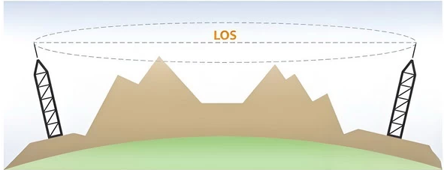
Figure 10 : Ligne de vue
Installation de l'antenne : Une fois l'analyse LOS terminée, des antennes sont installées aux deux endroits. Ces antennes à gain élevé sont conçues pour transmettre et recevoir des signaux radio. Elles sont généralement placées en hauteur, sur les toits ou les tours, afin de maximiser la couverture du signal.
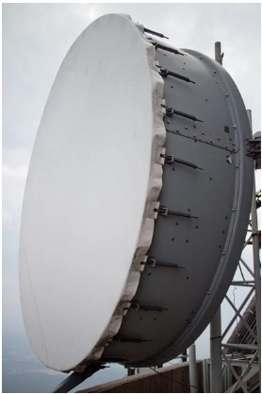
Alignement de la liaison : Après avoir installé les antennes, il faut les aligner correctement pour établir une connexion forte et stable. Cela implique de régler la direction et l'angle des antennes pour s'assurer qu'elles pointent directement l'une vers l'autre.
Configuration des radios : Les radios utilisées pour les communications point à point à longue portée doivent être correctement configurées. Il s'agit notamment de régler la fréquence, le schéma de modulation, la puissance de sortie et d'autres paramètres afin d'optimiser les performances de la liaison.
Test et optimisation : Une fois la liaison établie, elle est testée pour s'assurer qu'elle fonctionne correctement. Les ingénieurs peuvent mesurer la force du signal, le débit et la latence afin de déterminer si des ajustements ou des optimisations sont nécessaires. La communication backhaul fait référence à la transmission de données entre un site distant et un point central, généralement utilisée pour connecter des sites distants à un réseau fédérateur. Le processus de communication backhaul est similaire à la communication point à point à longue portée, mais l'accent est mis sur la connexion de plusieurs sites distants à un emplacement centralisé. Pour ce faire, on peut utiliser une configuration point à multipoint, dans laquelle une antenne centrale communique avec plusieurs antennes distantes.
En résumé, les communications point à point à longue portée et de retour impliquent l'établissement de liaisons sans fil entre des sites spécifiques à l'aide d'antennes et de radios. Ces liaisons permettent la transmission de données sur de longues distances, en connectant des sites distants à un réseau central ou à une dorsale.

Hot Stand-By
En faisceau hertzien, hot stand-by est une technique de redondance utilisée pour améliorer la fiabilité et la disponibilité des liaisons.

Définition
Hot stand-by consiste à avoir un équipement ou une liaison de secours (stand-by) en fonctionnement actif et prêt à prendre le relais immédiatement en cas de défaillance de l'équipement principal. Cette configuration garantit une interruption minimale du service.

Caractéristiques principales

Équipements doublés :
  - Deux émetteurs, deux récepteurs, et souvent deux antennes sont utilisés.
  - L'équipement de secours est actif mais ne transmet pas ou ne reçoit pas les données principales tant que le système principal fonctionne correctement.

Surveillance continue :
  - Le système surveille en permanence les performances de l'équipement principal (comme la puissance du signal, le taux d'erreur, etc.).
  - En cas de détection d'un problème, la bascule vers l'équipement de secours se fait automatiquement.

Temps de bascule court :
  - La transition est quasi instantanée, limitant ainsi la perte de données et la perturbation du service.

Applications :
  - Utilisé dans des environnements critiques comme les réseaux de télécommunications, les stations relais pour le mobile ou les infrastructures de diffusion.

Avantages
- Fiabilité accrue : La redondance réduit les risques de panne prolongée.
- Continuité de service : La transition immédiate évite les coupures perceptibles.
- Détection proactive des pannes : Les systèmes modernes signalent les défauts avant que la bascule soit nécessaire.

Exemple d'application
Dans un réseau de faisceaux hertziens, si un émetteur ou une antenne principale tombe en panne, le système bascule immédiatement sur le matériel de secours qui est déjà actif. Cela est particulièrement critique pour les liaisons longues distances ou dans des environnements où les conditions météorologiques peuvent affecter les performances.
Le hot stand-by est une méthode essentielle dans les infrastructures où la disponibilité est primordiale, et elle est souvent combinée avec d'autres mécanismes de redondance pour garantir une qualité de service optimale.

Réglementation

Plans de fréquence et structure d’utilisation de la bande

Les plans de fréquence définissent comment les bandes de fréquences sont réparties et utilisées. Ils incluent des règles de répartition internationale et nationale, ainsi que des instructions pour l'attribution des bandes.

Espacement des bandes licenciées et bandes libres

Les bandes licenciées sont attribuées à des utilisateurs spécifiques, tandis que les bandes libres sont disponibles pour tout le monde. L'espacement entre ces bandes est crucial pour éviter les interférences.

Demande d’autorisation et déclarations Comsis

Pour utiliser une bande de fréquence, une demande d'autorisation doit être faite auprès des autorités compétentes. Les déclarations Comsis sont des documents nécessaires pour cette demande

Redevances

Les redevances sont des paiements que les utilisateurs doivent effectuer pour l'utilisation des fréquences

Disponibilité des fréquences et perspectives
La disponibilité des fréquences dépend de leur utilisation actuelle et des besoins futurs. Les perspectives incluent l'évolution des technologies et des besoins en fréquences.

TECHNIQUES DE TRANSMISSION
Les techniques de transmission sont des méthodes utilisées pour transmettre des signaux ou des données d'un point à un autre, souvent à travers un canal de communication.
Les technologies considérées pour la transmission : PDH (Plesiochronous Digital Hierarchy), SDH (Synchronous Digital Hierarchy)

Types de modulation utilisée dans les FH
Le signal à transmettre est transposé en fréquence par modulation. L'opération de modulation transforme le signal, à l'origine en bande de base, en signal à bande étroite, dont le spectre se situe à l'intérieur de la bande passante du canal. Les modulations utilisées sont :

QAM (Quadrature Amplitude Modulation)
La QAM combine à la fois la modulation d'amplitude (AM) et la modulation de phase (PM). Elle utilise deux porteuses sinusoïdales décalées en quadrature (à 90° l'une de l'autre) pour transmettre des données. Chaque porteuse transporte un signal d'amplitude modulée, ce qui permet de représenter plusieurs bits par symbole.
Applications : FH de télécommunications, réseaux mobiles (liaisons backhaul).

PSK (Phase Shift Keying)
La PSK module la phase de la porteuse pour représenter les données.
Dans QPSK, deux porteuses en quadrature sont utilisées, permettant de transmettre deux bits par symbole en modifiant simultanément les phases des deux porteuses.
Applications : Communication satellite, liaisons de secours des FH.

OFDM (Orthogonal Frequency Division Multiplexing)
L'OFDM divise la bande passante en plusieurs sous-porteuses orthogonales, chacune modulée individuellement (souvent avec QAM ou PSK). Ces sous-porteuses sont espacées de manière à éviter les interférences inter-symboles (ISI) grâce à leur orthogonalité.
Applications : FH pour réseaux IP, connexions de données à haute capacité.

- À 4 ou 16 états (QPSK, 4 QAM, 16QAM…) pour les signaux PDH ; ⎫
- À 64 ou 128 états (64 QAM, 128 QAM…) pour les signaux SDH.

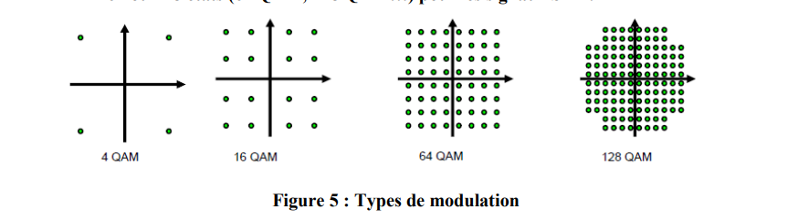

Figure 11 : Type de modulation

Numérisation, quantification et codage des signaux
Ces étapes permettent de convertir un signal analogique en signal numérique pour le traitement et la transmission.
- Numérisation :
C’est un processus de conversion d'un signal analogique en une suite d'échantillons numériques.Il utilise le théorème de Nyquist-Shannon pour définir une fréquence d'échantillonnage suffisante (au moins le double de la fréquence maximale du signal)
- Quantification :
C’est un processus de conversion des échantillons analogiques en niveaux discrets.
Plus le nombre de bits de quantification est élevé, plus la qualité du signal est fidèle à l'original.
- Codage des signaux
Le codage des signaux est une étape essentielle dans les systèmes de communication. Il consiste à transformer les données en une forme adaptée pour la transmission sur un canal, tout en optimisant la robustesse, l'efficacité spectrale et la qualité de la transmission.

FH dual-band, dual-polarized
FH Dual-band :
Le terme "dual-band" signifie que le système peut transmettre et recevoir des signaux sur deux bandes de fréquences différentes simultanément.
Ces bandes de fréquences peuvent être :
- Contiguës : Situées l'une à côté de l'autre dans le spectre (par exemple, 7 GHz et 8 GHz).
- Non contiguës : Séparées par une large plage de fréquences (par exemple, 6 GHz et 18 GHz).

FH Dual-polarized :
Le terme "dual-polarized" signifie que le système utilise deux polarisations différentes (généralement verticale et horizontale) pour transmettre des signaux sur la même fréquence. Ces deux polarisations sont orthogonales, ce qui permet de réduire les interférences entre elles.

DETECTION ET CORRECTION D’ERREURS (FCE)
Les erreurs peuvent survenir lors de la transmission à cause du bruit, des interférences ou des dégradations du signal. La détection et la correction d'erreurs permettent d'assurer la fiabilité des données transmises.
- Détection d'erreurs :
Elle utilise des codes comme le CRC (Cyclic Redundancy Check) pour détecter si des erreurs se sont produites. Le récepteur peut demander une retransmission si une erreur est détectée (ARQ - Automatic Repeat Request).
- Correction d'erreurs :
Ce sont des techniques pour corriger les erreurs sans demander de retransmission.
FEC (Forward Error Correction) : Ajoute des bits de redondance au signal original pour permettre la correction des erreurs.

PLAN DE LIAISON

Bilan de liaison
Un bilan de liaison de faisceaux hertziens est un calcul essentiel pour déterminer si une liaison de communication par faisceau hertzien fonctionnera correctement.
La formule pour calculer la puissance reçue (PR) est la suivante :

PR = PE + GE – AEL + GR − LR

Composantes du bilan de liaisons

Puissance Émise (PE)
La puissance de l'émetteur, mesurée en dBm ou dBW.

Atténuations et Pertes :
Diverses atténuations et pertes peuvent affecter la qualité du signal, y compris :
- Perte de propagation en espace libre (AEL) : Dépendante de la distance entre les antennes.
- Pertes dues aux obstacles : Comme les bâtiments, les arbres, etc.
- Pertes dues à la météo : Pluie, neige, humidité.

Gains des Antennes :
- Gain de l'antenne d'émission (GE) : En dBi.
- Gain de l'antenne de réception (GR) : En dBi.

Puissance Reçue (PR)
Calculée pour vérifier si elle est suffisante pour les besoins du récepteur.

Sensibilité d’un récepteur
La sensibilité d'un récepteur est l'amplitude du signal qu'il faut appliquer à son entrée pour obtenir à la sortie du démodulateur un rapport signal/bruit déterminé (transmission analogique) ou un taux d’erreur donné en transmission numérique (10-3 ou 10-6).
C’est la puissance minimale en dessous de laquelle la qualité de la liaison est dégradée : craquements importants (« friture ») pour une liaison audio, image dégradée en transmission vidéo (« neige »), taux d’erreur important en transmission numérique (« pixellisation » ou « figeage » de l’image en TV vidéo numérique).

- Condition de bon fonctionnement d’une liaison hertzienne
Pour qu’une liaison hertzienne fonctionne correctement, il faut que la puissance reçue soit supérieure à la sensibilité du récepteur. De plus, on prendra généralement une marge (on essayera d’avoir des dB en plus) pour tenir compte des atténuations supplémentaires qui peuvent être dues à des réflexions multiples ou à la météo (pluie, neige, brouillard, etc..)

Marges de disponibilité
Les marges de disponibilité sont des critères utilisés pour déterminer la fiabilité d'une liaison de communication, en particulier dans les réseaux de télécommunications. Elles représentent le pourcentage de temps pendant lequel la liaison est opérationnelle et disponible pour transmettre des données.

Objectifs de Disponibilité
Les objectifs de disponibilité sont exprimés en pourcentage et représentent la durée pendant laquelle la liaison doit être opérationnelle et disponible sur une période donnée. Par exemple, une disponibilité de 99.99% signifie que la liaison peut être indisponible pendant environ 52.56 minutes par an.

Exercice :
Supposons les données suivantes
Puissance de l'émetteur (PE): 30 dBm
Gain de l'antenne d'émission (GE) : 20 dBi
Atténuation de l'espace libre (AEL) : 120 dB (pour une certaine distance)
Gain de l'antenne de réception (GR) : 20 dBi
Atténuation des liaisons récepteur (LR) : 3 dB
Sensibilité du récepteur : -50 dBm
Nous allons calculer la puissance reçue (PR) et la comparer à la sensibilité du récepteur pour déterminer si la liaison est viable :
Utilisons la formule :
PR = PE + GE - AEL + GR - LR
En utilisant les valeurs fournies :
PR = 30 + 20 - 120 + 20 - 3
PR = -53 dBm
La puissance reçue (PR) est de -53 dBm. Comparons cela à la sensibilité du récepteur :
Puissance reçue (PR) : -53 dBm
Sensibilité du récepteur : -50 dBm
Dans ce cas, la puissance reçue est inférieure à la sensibilité du récepteur, ce qui signifie que la liaison n'est pas viable. La puissance reçue doit être au moins égale ou supérieure à la sensibilité du récepteur pour assurer une communication fiable.

Profil de liaison
Le profil de liaison est une représentation graphique de l'environnement entre deux stations d'une liaison hertzienne. Il montre la topographie, la ligne de vue directe et la zone de Fresnel pour évaluer si une liaison est possible sans obstacles majeurs qui pourraient bloquer ou atténuer le signal.
Le profil de liaison est essentiel pour valider la faisabilité et la fiabilité de la transmission dans une liaison hertzienne. Une analyse détaillée permet d’optimiser la conception du réseau et d’éviter des interruptions coûteuses.

Pointage d’antenne
Le pointage d'antenne est une étape cruciale dans la mise en place de liaisons hertziennes pour assurer une transmission de signal optimale. Il a pour but de garantir une transmission de signal efficace et de haute qualité dans les liaisons hertziennes.
Voici quelques points clés à considérer :
- Importance du Pointage d'Antenne
Directionnalité : Les antennes utilisées dans les liaisons hertziennes sont souvent directionnelles, ce qui signifie qu'elles concentrent le signal dans une direction spécifique. Un pointage correct est donc essentiel pour maximiser la qualité de la liaison.
Minimisation des Interférences: En pointant l'antenne de manière précise, on peut réduire les interférences provenant d'autres sources radioélectriques.
Optimisation de la Portée: Un pointage adéquat permet d'optimiser la portée de la liaison, en assurant que le signal arrive directement au récepteur sans être dispersé.
- Techniques de Pointage d'Antenne

- Des systèmes GPS peuvent être utilisés pour déterminer les coordonnées exactes de l'antenne et ajuster son orientation en conséquence.
- Des outils de mesure de la qualité du signal peuvent être utilisés pour affiner le pointage de l'antenne jusqu'à obtenir la meilleure réception possible.
- Avant le déploiement physique, des simulations peuvent être effectuées pour prévoir la meilleure orientation de l'antenne en fonction de la topographie et des obstacles environnants.

CONCLUSION
Les faisceaux hertziens (FH) s’imposent comme une solution essentielle dans l'univers des télécommunications modernes, offrant une alternative flexible et performante aux liaisons filaires. La transmission de signaux numériques à haut débit s'effectue par l'émission d'ondes radioélectriques directives, permettant d'interconnecter des sites distants, qu'il s'agisse de réseaux d'infrastructure, de stations de base GSM ou de la boucle locale radio (BLR).
Le fonctionnement des FH repose sur une compréhension approfondie des principes de la propagation des ondes, notamment en ligne de vue directe (LOS). Il est crucial de prendre en compte les facteurs environnementaux susceptibles d’affecter la qualité du signal, tels que le relief, la végétation, les bâtiments et les conditions météorologiques. Des études de faisabilité préalables, incluant des bilans de liaison précis, sont indispensables pour garantir une transmission fiable et une disponibilité optimale.
L'architecture d'un système FH se compose d'éléments clés, tels que les unités intérieures (IDU) et extérieures (ODU), responsables de la modulation/démodulation du signal et de son émission/réception. Les feeders, constitués de guides d'ondes ou de câbles coaxiaux, assurent la liaison entre les équipements. Les configurations point à point, avec ou sans stations relais, permettent d'établir des connexions directes entre deux sites.
Les techniques de transmission utilisées dans les FH, comme la modulation QAM, PSK ou OFDM, déterminent l'efficacité et la robustesse de la liaison. La numérisation, la quantification et le codage des signaux jouent un rôle essentiel dans la conversion des signaux analogiques en données numériques. Des mécanismes de détection et de correction d'erreurs assurent la fiabilité de la transmission.
L'utilisation des FH est soumise à des réglementations strictes définissant les plans de fréquence, l'espacement des bandes licenciées et libres, les procédures d'autorisation et les redevances. La planification de la liaison, incluant le profil de liaison et le pointage d'antenne, est primordiale pour optimiser la transmission et minimiser les interférences.
La maîtrise de l'architecture des réseaux FH est donc indispensable pour garantir des connexions sans fil performantes et fiables. La prise en compte des contraintes de propagation, l'optimisation des composants du système et l'application des techniques de transmission adéquates permettent aux FH de répondre aux besoins croissants en connectivité dans un monde de plus en plus numérique.

